Machines outils à commande numérique

Dr : Zahia HESSAINIA
Université Des Frères Mentouri Constantine 1
Faculté Des Sciences De La Technologie
Département De Génie Mécanique

15-05-2016

Version 1.0
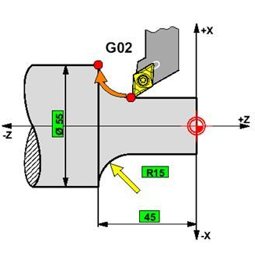

Table des matières

Objectifs

Connaître les traitements de la mesure sur les MO à commande numérique

- Traitement de la mesure sur les MO à commande numérique

-

Le traitement de la mesure dépend de la nature de la commande

  - Traitement de la mesure sur machine CN

Une commande numérique (CN) à logique électronique câblée est installée dans une armoire appelée (DCN). Elle peut être représentée fonctionnellement par la figure 5.1.

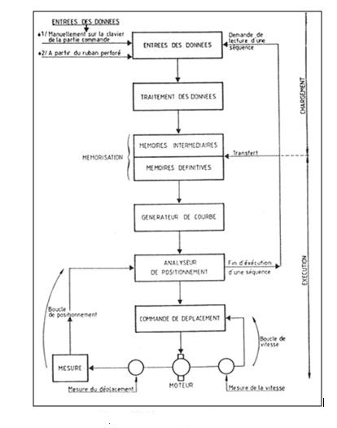
Figure 5.1. Synoptique de la machine

Analysons le rôle des divers éléments dans cette partie.
- Entrée des données : c'est la lecture des informations sous forme codée contenues dans un support d'informations (bande perforée, bande magnétique, ...) ou des informations introduites manuellement en utilisant le clavier de la partie commande.
-Traitement des données : les données ci-dessus sont analysées (reconnaissance des informations codées, diagnostic des erreurs de syntaxe éventuelles, traduction en valeurs numériques des informations codées) qui nécessitent dans certains cas des modifications de valeurs. Par exemple : un décalage des axes en tenant compte de correction sur l'outil sélectionné.
- Mémoires intermédiaires : elles permettent la lecture à l'avance d'un bloc complet (les informations nécessaires à une opération d'usinage).
- Mémoires définitives (actives) : ce sont les mémoires directement prises en compte par la machine pour exécuter les opérations d'usinage successives.
- Générateur de courbe (Interpolateur) : il réalise les fonctions linéaires ou circulaires en commandant les axes numériques pour exécuter les trajectoires à tout point.
- Analyseur de position : il examine si le référentiel de l'élément mobile a effectué ou non le parcours programmé suivant les axes numériques.
- Commande de déplacement : c'est l'ensemble de commandes du mouvement suivant chacun
des axes (variateur, moteur).
- Chaîne de mesure : la mesure peut être réalisée par des capteurs de vitesse et de position.
Les informations transmises sont analysées et comparées avec les valeurs de consigne afin d'accélérer ou ralentir les mouvements des éléments mobiles.

  - Traitement de la mesure sur machine CNC

En logique électronique programmée (à partir d'un microprocesseur), le DCN est remplacé par un calculateur (CNC) qui offre des possibilités plus grandes par rapport à celles des machines équipées d'un DCN. Le calculateur est chargé du traitement sous forme de programme (logiciel) de certaines fonctions. Par exemple : le logiciel d'un CNC (inaccessible à l'utilisateur) peut prendre en compte la gestion de tous les organes de la machine-outil (chargeur d'outil, transpalette, ...). Il assure également la mise en mémoire du programme pièce qui rend très facile sa mise au point.
La synoptique de la machine CNC peut être présentée par la figure 5.2.
Analysons le rôle des divers éléments dans cette partie.
- Entrée des données : deux types de données sont nécessaires :
• Le programme « logiciel CNC », perforé sur un ruban papier initialement chargé en mémoire central du calculateur.
• Le programme « pièce » : la lecture de ce programme se fait par le lecteur de ruban perforé. Il est ensuite chargé dans la mémoire du calculateur suivant un processus contrôlé par le « logiciel CNC ». Le programme « pièce » peut être également modifié ou chargé en mémoire par un processus manuel.
- Traitement des données : le but de cette tâche est de corriger, si nécessaire, les informations relatives au programme « pièce » pour les amener à leur valeur réelle d'usinage (correction d'outil). Le processus est totalement exécuté par le « logiciel CNC ».
- Mémoires : toutes les mémoires sont celles du calculateur utilisé. La taille du mémoire centrale est variable suivant les utilisateurs.
- Générateur de courbe : c'est la fonction d'interpolation de la trajectoire à exécuter sur la machine-outil (linéaire ou circulaire). Cette fonction est totalement réalisée par le « logiciel CNC » sous l'appellation « interpolateur ».
- Analyseur de position : cette fonction est également réalisée par le « logiciel CNC » et elle a pour rôle la détermination des vitesses d'avance, le point d'arrêt, etc.
- Commande de déplacement : cette fonction est commandée par le « logiciel CNC » mais elle réalisée par un convertisseur numérique-analogique, variateur, etc.
- Perforation : certaines CNC offrent la possibilité de perforer un ruban à partir du programme pièce, mémorisé en mémoire centrale.
- Chaîne de mesure : la mesure des vitesses de rotation, des positions des outils et le couple sur la broche est réalisée par des capteurs qui envoient les informations pour être analyser (éventuellement corriger) et mémoriser dans la mémoire centrale du calculateur.

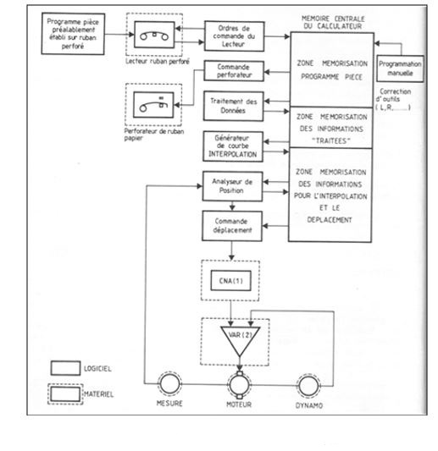
Figure 5.2. Synoptique de la machine CNC

  - Systèmes de mesure

Complément
Dans tous les systèmes de pilotage avec boucle de retour, on compare en permanence la position réelle du mobile avec la valeur de consigne délivrée par la CN. Le résultat de cette comparaison, appelé erreur de poursuite, sert à élaborer le signal de commande du moteur d'entraînement. Les capteurs, appelés aussi transducteurs, qui relèvent les positions ou les déplacements des organes mobiles le long de l'axe et les transforment en signaux électriques envoyés à la CN. Un transducteur au moins est nécessaire pour chaque axe.
En fonction de l'emplacement du capteur sur la machine, la méthode de mesure est directe ou indirecte.

a) Dans un système à mesure directe
le capteur de position est fixé directement sur l'organe mobile à positionner. Ce montage évite les erreurs de mesure due au manque de précision éventuel de la vis à billes et du mécanisme d'entraînement et de ce fait, il est le plus satisfaisant du point de vue de la précision.

Dans un système à mesure indirecte
le capteur de position est monté en bout de la vis à billes ou sur le mécanisme d'entraînement. Ce type de montage fait intervenir un certain nombre d'imprécisions dues à la prise en compte des contraintes mécaniques qui affectent l'ensemble de la chaîne cinématique. Ce montage est particulièrement adopté aux grandes machines où les erreurs de la chaîne cinématique sont intégrées dans le logiciel de gestion.

b) Systèmes mixtes
certains systèmes associent la mesure directe fine et la mesure indirecte grossière.

  - Principe de mesure

Complément
Les différents systèmes de mesure sont présentés par la figure 5.3.

a) Mesure incrémentale (relative)
le capteur est un générateur d'impulsions qui fournit un signal chaque fois que la position varie de l'incrément minimal possible. Un déplacement provoque la génération d'un nombre déterminé d'impulsions qui sont comptées et mémorisées. Il est nécessaire de reprendre avec précision, le zéro absolu à la mise en marche de la CN. En mesure incrémentale, le déplacement est assuré comme agrandissement de la coordonnée par rapport à la position précédente.

b) Mesure absolue
Le capteur fournit, pour chaque point relevé sur la course de l'axe, un signal différent. Ce système utilise trois résolveurs au moins, ou la règle inductosyn à trois pas différents.
Dans un système de mesure absolue, toutes les coordonnées sont mesurées par rapport à une origine fixe sans faire référence à la position précédente.

c) Mesure absolue cyclique (semi-absolue)
Le capteur fournit un signal analogique qui se répète cycliquement à intervalles constants sur la course de l'axe (2 à 10 mm de pas). Ce signal est différent pour chaque valeur prise dans le pas (tensions électriques différentes). La valeur est reçue en considérant la cote absolue et le nombre de pas dépassés. Il est nécessaire de reprendre l'origine machine à la mise en marche de la machine, pour dire au système le nombre de pas entiers qui séparent le point de référence de l'origine absolue.

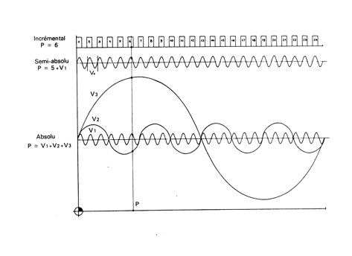
Figure 5.3. Mesure absolue cyclique

  - Contrôle de déplacements

Complément
Le contrôle de déplacements sur les machines-outils ordinaires est réalisé par le vernier de la manivelle et les règles graduées. Sur les machines-outils semi-automatiques et automatiques, les déplacements sont contrôlés par des contacteurs électriques, par des cames, par des butées, etc. A la différence des précédentes, les machines-outils à commande numérique utilisent des capteurs numériques incrémentaux ou digitaux ainsi que des capteurs analogiques.

- Capteurs numériques
dans ce type de capteurs, le déplacement est mesuré par le comptage d'impulsions nécessaires pour atteindre la position programmée sans qu'on puisse apprécier les valeurs entre l'apparition de deux chiffres successifs (comme une montre digital).
Il existe deux solutions pour représenter ces capteurs.
a) Systèmes à codage (figure 5.4): dans les systèmes à codage, on code les informations en système binaire. Ce système se concrétise à l'aide des circuits grâce auxquelles on peut réaliser des fonctions de codage. Par exemple la fonction ET est définie ainsi. Pour que la fonction A (position de consigne) et B (position réelle) puisent se combiner pour donner une fonction F, il faut que A et B soient dans la position 1.

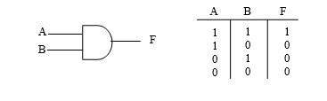
Figure 5.4. Systèmes à codage

b) Systèmes à comptage : dans le système à comptage, les déplacements sont indiqués par des impulsions dont la plus petite valeur s'appelle « incrément ». Les impulsions sont engendrées au moyen de règles spéciales telles que la règle Heidenhain (figure 5.5). Les impulsions correspondant respectivement à la valeur de consigne A et à la valeur réelle B se retranchent jusqu'au moment où l'on obtient l'égalité A=B. Le système de comptage est, évidemment, de beaucoup plus simple mais il faut s'assurer que les impulsions sont régulières car l'erreur est cumulable.

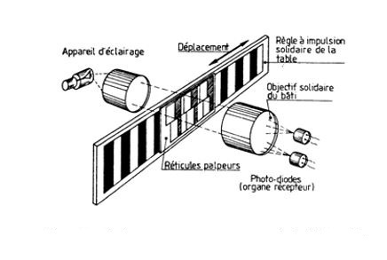
Figure 5.5. Principe de la mesure incrémentale par la règle Heidenhain

- Capteurs analogiques
La grandeur de consigne ne pouvant être donnée que sous forme numérique, il faut donc lui donner une forme analogique à l'aide d'un transducteur numérique-analogique. Le déplacement linéaire d'un mobile (grandeur physique) est représenté par la variation d'une tension électrique (effet de potentiomètre). Les signaux de sortie du capteur varient d'une façon continue en fonction du déplacement à la manière d'une montre à aiguilles. Cette variation peut être représentée par une fonction continue en mathématique. Il existe plusieurs modèles de capteurs ; les plus connus sont la règle inductosyne et les résolveurs (figure 5.6).

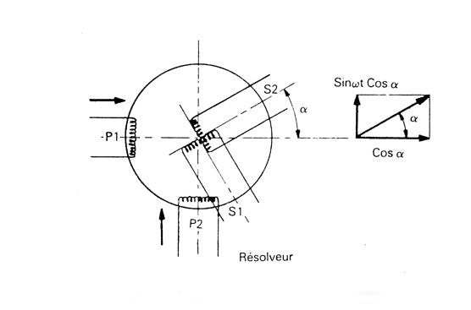
Figure 5.6. Mesure analogique par Résolveur

Complément : Principe d'asservissement d'un organe mobile
La fonction principale d'une CN est de contrôler en permanence les déplacements des divers organes mobiles de la machine, en vitesse comme en position.
Chaque axe de déplacement est donc assujetti à un asservissement en boucle fermée, dont le principe consiste à mesurer continuellement la position réelle du mobile et à la comparer avec la grandeur d'entrée, ou position de consigne, que délivre la CN pour atteindre la nouvelle position programmée. Dès que l'écart entre les deux mesures s'annule, le mobile s'arrête.
Le déplacement de la table ou de l'outil d'un point à un autre implique la connaissance :
- de l'axe (X, Y, Z,...) sur lequel le déplacement doit s'effectuer ;
- des coordonnées du point à atteindre ;
- du sens de déplacement (+ ou –) ;
- de la vitesse de déplacement de la table ou de l'outil.
Les CN modernes permettent de contrôler simultanément plusieurs axes linéaires ou rotatifs (en général de 2 à 5) et de les interpoler entre eux afin de suivre avec précision une trajectoire quelconque dans l'espace.

- Glossaire

Glossaire

La technologie CN (Numerical Control)

terme utilisé pour le contrôle numérique avec des verniers, des appareils de mesure, etc.

La technologie CNC (Computerized Numerical Control)

l'ordinateur est utilisé pour contrôler les déplacements dans les MOCN.

La technologie DCN (Distributed Numerical Control)

ce système est utilisé pour piloter un ensemble de MOCN. Actuellement, le terme DCN (Direct Numerical Control) signifie souvent qu'une machine est piloté par un ordinateur.

- Signification des abréviations

Signification des abréviations

- MOCN machine outil à commande numérique

- Bibliographie

Bibliographie

[] [1] MARTY C., CASSAGNES C. et MARIN P., La pratique de la commande numérique des machines-outils. Tec Doc Lavoisier 1993.

[] [2] MAGNIN R. et URSO J.P., Mémotech Commande Numérique. Programmation. Edition Casteilla, 1991.

[] CORNAND A., KOLB F., LACOMBE J. et RAK I., Usinage et commande numérique 1 et 2. Edition Fournier, 1987.

[] [4] GALLAIS E., Les métiers et la CAO. Edition Hermès, 1994.

[] [5] LEPAGE F., Les réseaux locaux industriels. Edition Hermès, 1991.

[] [6] SOURISSE C., Les automatismes industriels. Edition Hermès, 1988.

[] [7] CAMERON R., Technologie et usinage à commande numérique, Éléments de fabrication assistée par ordinateur. Edition Saint-Martin, 1996.

[] [8] HAZARD C., La commande numérique des machines-outils. Edition Foucher, 1984.

[] [9] GONZALEZ P., La commande numérique par calculateur. Edition Casteilla Educalivre, 1993.

[] |10] RIMBAUD, LAYES, MOULIN, Guide Pratique de l'usinage, 1 Fraisage. Edition Hachette Technique, 1992.

[] [11] JACOB, MALESSON, RICQUE, Guide Pratique de l'usinage, 2 Tournage. Edition Hachette Technique, 1992.

[] [12] DIETRICH, GARSAUD, GENTILLON, NICOLAS, Méthodes d'usinage; Méthodologie, production, normalisation. Edition Nathan AFNOR, 1981.

[] [13] VERNGNAS J. Usinage, Technolologie et pratique. Edition Dunod, 1982

[] [14] PROD'HOMME G., Commande numériques des machines-outils, Techniques de l'ingénieur, Doc. B7 130.

